Český svět za hranicemi

Věděli jste, že čeština zní v ulicích Chicaga, v zapadlých vesnicích rumunského Banátu nebo i v daleké Číně? Jako zaměstnanci MŠMT víme, že vzdělávání a podpora českého jazyka nekončí na našich hranicích. Jak se ale na naše krajany a výuku češtiny v zahraničí dívá česká veřejnost? Podle výzkumu Domu zahraniční spolupráce (DZS) z roku 2025 vnímá česká veřejnost krajany jako neformální „ambasadory“, kteří šíří jméno České republiky ve světě.

Krajany známe, i když někdy jen „od vidění“
Povědomí o českých komunitách v zahraničí má většina z nás – konkrétní místa si vybaví 12 % lidí, dalších 58 % o nich alespoň slyšelo. Nejčastěji se nám vybaví krajané
v rumunském Banátu, USA nebo Kanadě. Ačkoliv je pro tři čtvrtiny veřejnosti téma samotné výuky češtiny v zahraničí spíše neznámé, ti, kteří o ní vědí, zmiňují i exotické destinace jako Afriku či Japonsko.
Při podpoře českého světa za hranicemi se nezaměřujeme pouze na udržování kořenů
u našich krajanů, ale také na budování nových mostů skrze zahraniční studenty. Obě tyto skupiny hrají klíčovou roli v tom, jak je české vzdělávání a kultura vnímána ve světě.
Zde je pohled na to, proč jsou tyto dvě priority pro českou veřejnost i stát tak důležité:

1 Krajanské komunity: Čeština jako pouto s domovem
Pro krajany žijící v zahraničí (např. v Rumunsku, USA či Argentině) je znalost jazyka hlavním pilířem jejich identity.
- Silná veřejná podpora: Celých 70 % české veřejnosti se domnívá, že by stát měl výuku češtiny v zahraničí finančně i organizačně podporovat.
- Role státu: Veřejnost vnímá podporu krajanů jako jednu z důležitých rolí vlády (souhlasí 64 % dotázaných), přičemž vzdělávání je v tomto ohledu klíčovým nástrojem.
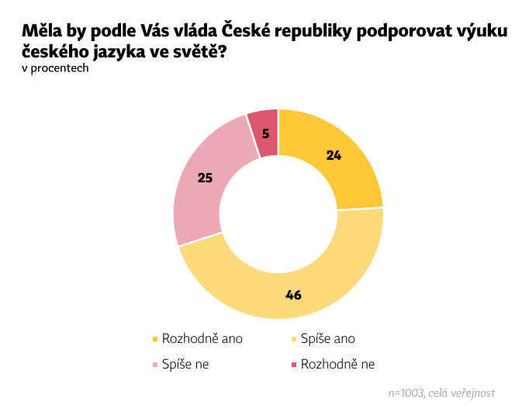

2 Zahraniční stipendisté: Čeština jako brána k elitnímu vzdělání
Výuka češtiny pro zahraniční studenty, kteří do Česka přijíždějí v rámci stipendijních programů, představuje strategickou investici do mezinárodní prestiže našich vysokých škol.
- Rozvoj dovedností a porozumění: Veřejnost se shoduje, že mezinárodní vzdělávání výrazně pomáhá rozvíjet jazykové dovednosti (93 % souhlasí) a vede
k lepšímu porozumění mezi národy.
- Přínos pro český systém: Přítomnost zahraničních studentů a mezinárodní spolupráce jsou vnímány jako faktory, které zvyšují kvalitu a modernizaci českého vzdělávání (podle 65 % lidí mezinárodní zapojení školám prospívá).
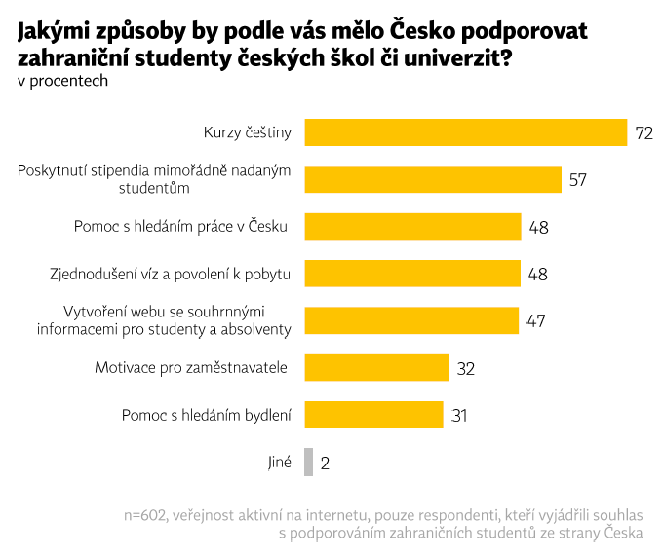

Proč na obou skupinách záleží?
Výzkumy ukazují, že pro českou společnost není mezinárodní vzdělávání spojeno jen s individuálním úspěchem jednotlivce (např. v podobě vyššího platu), ale znamená i širší společenský přínos. Znamená to:
- Otevřenost světu: Téměř třetina Čechů (32 %) vnímá jako hlavní přínos mezinárodního vzdělávání větší otevřenost a porozumění světu.
- Šíření dobrého jména: Jak krajané, tak i bývalí stipendisté se stávají neformálními ambasadory České republiky, kteří díky znalosti jazyka a kultury šíří naše dobré jméno po celém světě.
Ať už jde o potomky českých emigrantů, kteří chtějí mluvit jazykem svých předků, nebo talentované studenty z celého světa, kteří si češtinu zvolili pro své studium, podpora výuky jazyka zůstává prioritou, kterou česká veřejnost jasně schvaluje.

Strategická role MŠMT
Ministerstvo školství, mládeže a tělovýchovy (MŠMT) aktivně realizuje Program podpory Čechů a češtiny v zahraničí pro období 2026–2030. Mezi klíčové aktivity patří:
- Vysílání pedagogů: Zabezpečení výběru a péče o lektory českého jazyka na zahraničních univerzitách a učitele u krajanských komunit.
- Poradní orgány: Fungování specializovaných komisí (Komise pro lektoráty
a Komise pro krajanské záležitosti), které koordinují vzdělávací aktivity v zahraničí.
- Finanční dary: Poskytování peněžních darů do zahraničí v souladu s vládním programem podpory.

O průzkumu
Výzkum realizovala agentura MEDIAN pro Dům zahraniční spolupráce v listopadu 2025. Data byla sbírána metodou online dotazování (CAWI) a tazateli (CAPI) na reprezentativním vzorku 1 002 respondentů z české populace starší 15 let. Šetření se zaměřilo na postoje k mezinárodnímu vzdělávání, vnímání krajanů v zahraničí, zahraničních studentů,
a přínos zahraničních studentů a absolventů pro Českou republiku.

Ke stažení:
- Publikace_Postoje_Veřejnosti_vzdělávání_2025_19_03_26 Publikace

